食に関するアンケート（大学生編 食堂利用者に対する出前食育）
資料2-4

○○保健所では学生食堂を通じた皆さんの健康づくりを推進するため、アンケートを実施しています。
ご協力よろしくお願いします。

【あなた自身についておたずねします】

- 性別 男 ・ 女 （２）年齢 歳 （３） 学部(学科)・その他( )

（４）現在の住居について、あてはまる番号を1つだけ選んで○をつけてください。

１ | ２ | ３ | ４
家族と同居  (自宅通学) | 食事つき寮・下宿など | 一人暮らし等  (食事は自炊や外食) | その他  （ ）

【現在の食生活についておたずねします】～朝食編～

「朝食を食べる」とは、エネルギー源になる食べ物、飲み物を飲食した場合のことをいい、砂糖、
ミルクを加えないお茶類（日本茶・コーヒー・紅茶など）、水及び錠剤・カプセル・顆粒状のビタミン・ミネラルしか取らない場合は、「朝食を食べた」ことにはなりません。

問１ あなたはふだん朝食を食べますか。
あてはまる番号を１つだけ選んで○をつけてください。
１ | ２ | ３ | ４
ほとんど毎日食べる | 週４～５日食べる | 週２～３日食べる | ほとんど食べない
問４へ

問２ あなたが、ふだん食べる朝食はどのような内容が多いですか。
あてはまる番号を１つだけ選んで○をつけてください。
１ | ２ | ３ | ４ | ５ | ６
主食・主菜・副菜 | 主食・副菜  又は  主菜・副菜 | 副菜のみ | 主食･主菜 | 主食のみ | その他  ( )
問４へ
主食・主菜・副菜について

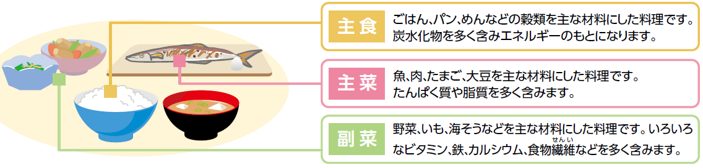

裏へ続きます

問３ あなたがふだんの朝食で食べる副菜のうち、野菜を７０ｇ程度使った料理は何皿分ですか。
あてはまる番号を１つだけ選んで○をつけてください。

１ | ２ | ３ | ４
３皿以上 | ２皿 | １皿 | ０．５皿以下
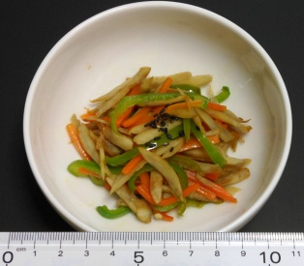
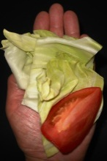
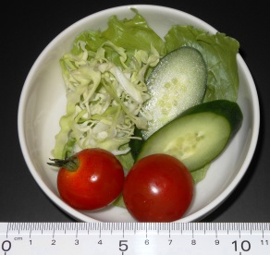
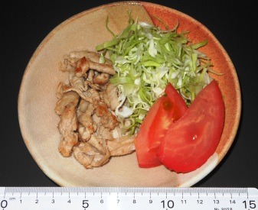
副菜1皿分（野菜７０g程度使った料理例）
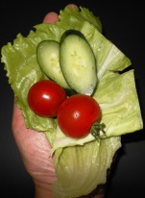
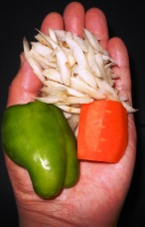

〈付合せ野菜〉 〈サラダ〉 〈きんぴら〉
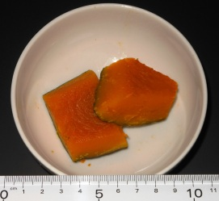
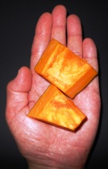
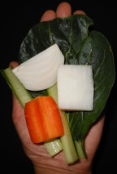
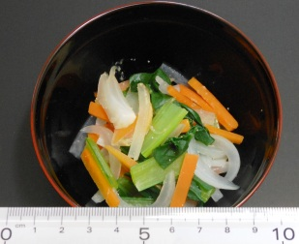

〈かぼちゃの煮物〉 〈みそ汁（汁なし）〉

【現在の食生活についておたずねします】～副菜（野菜を７０ｇ程度使った料理）編～
問４ あなたはふだん1日に副菜（野菜を７０ｇ程度使った料理。 問３の写真を参考。）を
何皿分食べますか。あてはまる番号を１つだけ選んで○をつけてください。

１ | ２ | ３ | ４ | ５ | ６
５皿以上 | ４皿 | ３皿 | ２皿 | １皿 | ほとんど食べない

問５ 問４で回答した皿数（今のあなたの普段の副菜の食べ方）についてあなたはどう思いますか。
あてはまる番号を１つだけ選んで○をつけてください。

１ | ２ | ３ | ４
多いと思う | ちょうどよいと思う | 少ないと思う | 分からない

【現在の食生活についておたずねします】～食塩編～

問６ あなたは汁物（みそ汁・スープなど）を１日２杯以上飲みますか。
あてはまる番号を１つだけ選んで○をつけてください。

１ | ２
はい | いいえ

問７ あなたはめん類の汁をほとんど飲みますか。
あてはまる番号を１つだけ選んで○をつけてください。

１ | ２
はい | いいえ

問８ あなたはおかずに調味料をよくかけて食べますか。
あてはまる番号を１つだけ選んで○をつけてください。

１ | ２ | ３ | ４
よくかけるほう | 少しかける | あまりかけない | まったくかけない

【学生食堂についておたずねします】

問９ あなたはどのくらい学生食堂を利用しますか。
あてはまる番号を１つだけ選んで○をつけてください。

１ | ２ | ３ | ４
ほとんど毎日 | 週２～３回 | 月２～３回 | ほとんど利用しない
問１１へ

問１０ 学生食堂を利用する理由は何ですか。
あてはまる番号すべてに○をつけてください。

１ | ２ | ３ |  | ４
ﾍﾙｼｰﾒﾆｭｰがある | おいしい | メニューが豊富 |  | 食べたいﾒﾆｭｰがある
５ | ６ | ７ |  | ８
朝食を食べられる | 野菜を食べられる | 健康情報が得られる |  | 栄養成分表示がある
９ | １０ | １１ | １２
価格が安い | 雰囲気が良い | 場所が便利 | その他 ( )

問１１ 学生食堂で食べたいヘルシーメニュー（健康に配慮したメニュー）は何ですか。
あてはまる番号すべてに○をつけてください。

１ |  | ２ |  |  | ３ |  |  | ４
エネルギー(カロリー)をひかえたメニュー |  | 塩分をひかえた  メニュー |  |  | 脂質（あぶら）を  ひかえたメニュー |  |  | 野菜を多くした  メニュー
５ |  |  | ６ |  |  |  | ７
乳製品（牛乳･ﾖｰｸﾞﾙﾄなど）  をとりいれたメニュー |  |  | 大豆製品（豆腐･油揚げ･納豆  など）をとりいれたメニュー |  |  |  | 食品数の多いメニュー
８ |  |  | ９ |  | １０
アレルギー原因食品の表示  をしたメニュー |  |  | 特になし |  | その他（ ）

裏へ続きます

問１２ 学生食堂で提供されている汁物（みそ汁・スープなど）の味について、
あてはまる番号を１つだけ選んで○をつけてください。

１ | ２ | ３
濃い | ちょうど良い | うすい

問１３ 学生食堂で提供されているめん類の汁の味について、
あてはまる番号を１つだけ選んで○をつけてください。

１ | ２ | ３
濃い | ちょうど良い | うすい

【最後におたずねします】

問１４ 一日に必要な野菜の量を知っていますか。
あてはまる番号を１つだけ選んで○をつけてください。

１ | ２ | ３
２１０ｇ | ３５０ｇ | ４２０ｇ

～ご協力ありがとうございました。～
データの取り扱いについて
健康な生活を送ることができるようにするための貴重な資料として活用させていただきます。
あなた個人が特定される形で公表されることはありません。

